附件

“ｉ志愿”信息平台操作指引

为推动各级科协系统尽快规范建立科技志愿者服务队，促进科普工作和科技志愿服务深度融合，进一步发挥我省广大科普信息员的作用，组织动员和鼓励科技志愿者和科普信息员通过“ｉ志愿”（www.gdzyz.cn）信息平台登记注册，志愿加入广东省科技志愿服务总队或各地市科技志愿服务支队，志愿报名参加各类科学传播活动或接受组织邀请参加活动，通过扫码记录志愿时，便于其享受积分兑换、免费保险、优惠公共服务和相关科技场馆、科普教育基地等优惠待遇。成功报名活动后，只需要继续通过微信群、QQ群、公众号、科普中国APP等社交渠道将科普信息分享传播到朋友圈，实现科普内容的精细分类和精准推送，积极参与有关部门组织的文化科技卫生三下乡、科技进步活动月、全国科普日、广东科普嘉年华等重大科普活动。下面以“佛山市禅城区东鄱小学”为例介绍具体操作方式：
1.组织注册。通过“ｉ志愿”系统（包括：PC端www.gdzyz.cn、移动端ＡPP、微信服务号“i志愿”、“粤省事”小程序）等应用载体注册登记团体组织为“佛山市禅城区东鄱小学科技志愿服务分队”，需提前准备好以下资料，特别是手持证件照、登记/备案证书扫描件，如图一、图二所示。其中：归属组织请选“禅城区科技志愿服务分队”，挂靠组织请选“广东省科学技术普及志愿者协会”。
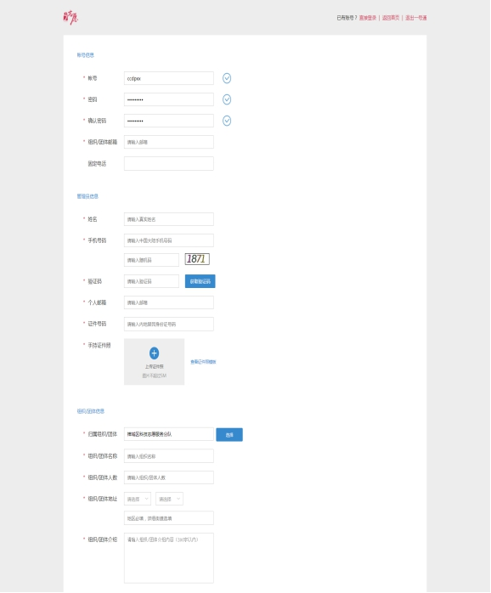图一
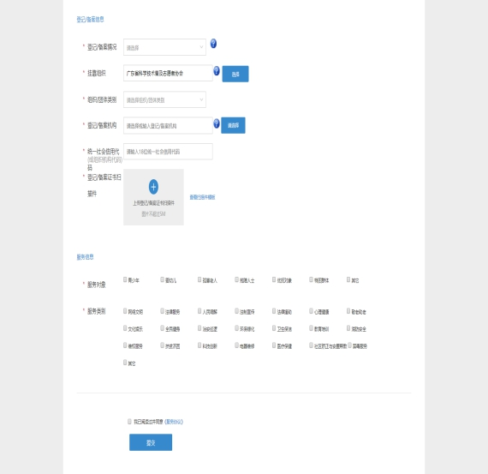图二
拓展：地级以上市科协请选“广东省科技志愿服务总队”作为归属组织，命名为“XXX科技志愿服务支队”；县（市、区、镇、街）级单位请选对应的市级支队作为归属组织，如对应市级单位未建立支队，也可先直接选“广东省科技志愿服务总队”。所有队伍的挂靠组织都选：“广东省科学技术普及志愿者协会”。资料提交后由归属组织及挂靠组织审批通过。
2.发布科普活动。结合全国科普日、科技活动周、全省文化科技卫生三下乡、广东科普嘉年华等重大科普活动，以及科普教育培训、展览、咨询、竞赛，科技攻关、智库咨询、科学普及、农技服务等其它活动， 组织单位通过“i志愿”发布活动，招募志愿者，并通过“i志愿”系统审核告知参与活动志愿者（“i志愿”系统自动发短信给参与者）。
3.报名参加科普活动。科普信息员或志愿者首先需通过“i志愿”系统注册成为科技志愿者，注册时至少选择１个、最多选择５个志愿服务组织/团体作为归属组织（不清楚的可直接选“广东省科技志愿服务总队”），通过“i志愿”系统报名参加个人感兴趣的科普活动。
拓展：在没有归属组织的情况下，志愿者将无法报名参加志愿服务活动，无法扫签到签退码记录志愿时。
4.记录志愿时。组织单位将“i志愿”系统自动生成的活动项目签到签退码，通过微信群、海报等载体发布给参与活动志愿者扫码登记志愿时，扫码范围最大是设定地点的周边5公里。
拓展：跨天活动时，每天都需要扫码签到签退，这样才能准确记录整个活动志愿时。
5.疑问解答。请扫码加入广东省科技志愿服务交流群，团省委有两位工作人员在群里提供技术咨询指导。

